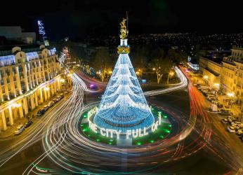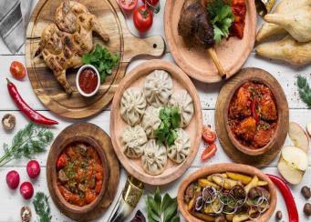**НОВОГОДНЯЯ (РОЖДЕСТВЕНСКАЯ) НЕДЕЛЯ В ГРУЗИИ**

**8ми-дневный СБОРНЫЙ ГРУППОВОЙ ТУР!!!**

**Новый год: 27.12.21, 28.12.21, 29.12.21, 30.12.21, 31.12.21   
Рождество: 01.01.22, 04.01.22 и 05.01.22**

**Маршрут: Тбилиси – Мцхета –** **Кахетия: Гомбори, Цинандали, Телави, Сигнахи – Боржоми – Бакуриани – Ананури – Гудаури - Гори – Уплисцихе – Тбилиси**

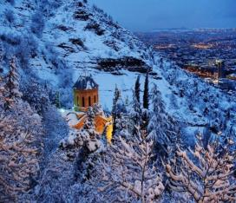**1 день:** Прибытие в город света - красавец **Тбилиси,** трансфер и размещение в отеле.

Свободное время.

Ночь в отеле.

**2 день:** Завтрак в отеле.

Сегодня, мы проведем насыщенный день с 2мя экскурсиями:

Сити-тур по чарующему городу:

Кафедральный собор **«Самеба»** («Святая Троица» символ грузинского возрождения, единства и бессмертия.) Он возвышается в центре Тбилиси на вершине горы св. Ильи.

Церковь Метехи (V в.) – красивый и гордый символ Тбилиси.

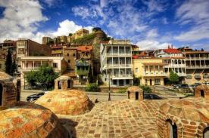**Крепость «Нарикала», в**о дворе которой находиться прекрасный храм. У стен крепости восстановлены башенки с которых у Вас будет возможность сделать памятные фотографии. С крепостной стены открываются изумительные виды.

Посещение современного архитектурного шедевра – Моста Мира и парка Рике.

На левом берегу моста находиться храм Сиони (знаменит своими чудотворными иконами), который мы также посетим.

Выезд во **Мцхета.**

Каждый из нас со школьных лет помнит строки…

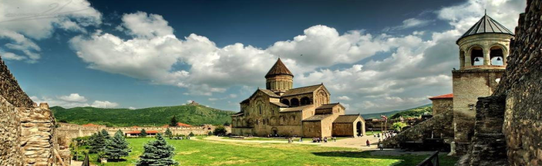

**«…Там, где, сливаясь, шумят,  
Обнявшись, будто две сестры,  
Струи Арагви и Куры,  
Был монастырь…»**

Таким увидел Лермонтов Мцхета, таким его увидите и Вы.

*Факультативно: Здесь мы посетим домашний винный погреб, где проведем дегустацию грузинских вин и чачи. Дегустация проводится из глиняных пиал. Вино домашнего изготовления 2-х сортов - красное, белое, а так же чача. Дегустатор сам историк и винодел, и в течение дегустации он поведает Вам всю историю виноградной культуры и производства вина в Грузии. Обед здесь же с уроками грузинской национальной кухни (дополнительная плата на месте 20 долл 1 чел)*

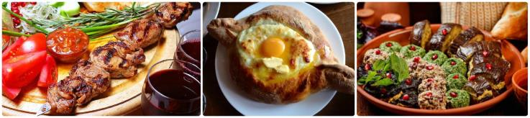

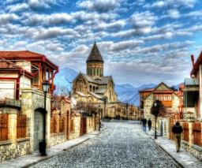 «Мцхета» – древнейший, город, первая столица Грузии, душа этой удивительной страны. Здесь у Вас будет возможность ознакомиться с:

Кафедральным собором «Светицховели» (XI в). Он же, собор 12-ти апостолов. В основании его покоится Хитон Господень. Благодаря этой святыне Мцхета называют «вторым Иерусалимом».

Поднимемся в монастырь Джвари (V в), откуда открывается прекрасная панорама древней столицы (в Иерусалиме есть церковь с таким же названием). По легенде, этот храм был воздвигнут над источавшим благовонное масло (миро) пнём того кедра, под которым молилась просветительница Грузии Святая Нино.

Возвращение в Тбилиси. Свободное время.

Ночь в отеле.

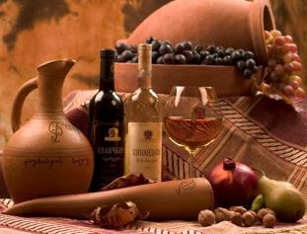**3 день:** Завтрак в отеле.

Выезд в центр винодельческого региона – солнечную **Кахетию**.

По дороге через Гомборский перевал Вас ожидает невероятная дегустация на знаменитом **кахетинском заводе вин «KTW» (Кахетинское традиционное виноделие)**

Далее мы поедем к Новой Шуамта, насладимся красотами этой местности и сделаем множество памятных фото. Прибытие в Телави

Обзорная экскурсия по славному городу Телави.

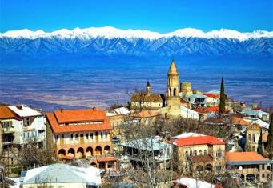Далее наш путь продолжается в *Сигнахи – город любви. Этот уютный город прекрасно соединил в себе элементы южно-итальянского и грузинского архитектурных тонкостей.*

*Здесь мы посетим* ***винный завод «Мтевани»,*** *где Вас ждет дегустация кахетинского добротного вина. Уходя, Вы останетесь довольными с массой позитивных впечатлений.*

Обзорная экскурсия по городу!

А также Вы увидите крепость Сигнахи, входящую в список самых известных и крупных крепостей Грузии.

**Посетим** монастырский и епископальный комплекс Святого Георгия - женский монастырь «Бодбе». Тут расположена Базилика Святой Нино, а спустившись в ее чудотворным источникам, можете загадать желание, которое обязательно сбудется (пешая ходьба 30 мин).

Возвращение в Тбилиси.

Ночь в Тбилиси.

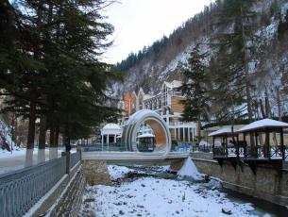**4 день:** Завтрак в отеле.

Экскурсия в Боржоми и Бакуриани.

Боржоми – регион невероятной красоты и лечебной силы.

**Здесь мы посетим известный Национальный парк, где Вы сможете попробовать одну из самых известных минеральных вод в мире непосредственно из родника.**

Остановка на обед. (за доп. плату на месте)

Далее отправимся в Бакуриани. Кристально чистый воздух, невероятной красоты горы - все, что нужно для отличного и здорового отдыха. Знакомство с горнолыжным курортом.

Возвращение в Тбилиси. Ночь в отеле.

**5 день:** Завтрак в отеле. Сегодня экскурсия в Ананури и горнолыжный курорт Гудаури.

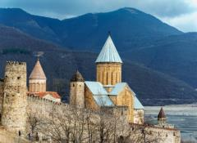 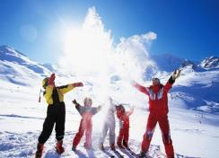 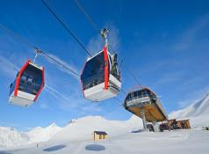

По Военно-грузинской дороге мы отправимся к **крепости и монастырю Ананури**, которые красуются на берегу **Жинвальского водохранилища**. Далее прибытие на самый известный горнолыжный курорт Грузии - **Гудаури**, расположенный на высоте 2195м.

**Гудаури** — развивающийся в последние годы горный курорт на южных склонах Большого Кавказского хребта в Грузии, очаровывающий гостей огромными возможностями для активного отдыха в горах, удивительными пейзажами и гостеприимной атмосферой. Курорт находится неподалёку от Крестового перевала (2379 м над уровнем моря) и в 43 км от второй по высоте вершины Грузии - горы **Казбег** (5033 м.).

Курорт также отличается своей универсальностью - тут есть возможности для катания всем - как новичкам, так и профессионалам. Самостоятельный обед на курорте.

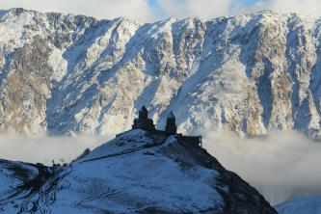**Примечание: В случае непогоды для катания на лыжах\сноубордах в Гудаури, мы продолжим наш маршрут, и у Вас будет возможность увидеть, и насладиться красотами завораживающих гор Казбеги, и посетить горный посёлок Степансминда. Красота гор данного региона не оставляет равнодушным даже самого искушенного гостя нашей страны….** ❤

**По желанию, за доп. плату можно на джипах подняться на знаменитую гору к Церкви Гергети, где Ваш взор поразит красота снежных вершин Кавказа.**  
Вечернее возвращение в Тбилиси.

Ночь в отеле.

**6день:** Завтрак в отеле. Свободный день.

*Можно рассмотреть такие факультативные экскурсии, как:*

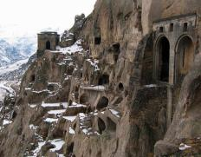 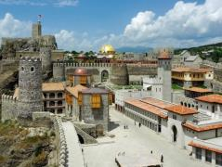 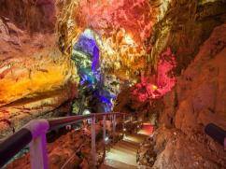

***1. Вардзиа – Ахалцихе – Рабат***

***2.* Экскурсия в Кутаиси +пещеры Прометей и Сатаплия (катание на лодках).**

**3. Дашбашский каньон и река Храми**

Ночь в отеле.

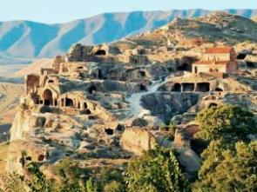**7день:** Завтрак в отеле.

Выезд на Экскурсию в Гори и Уплисцихе.

Первая остановка в Гори - город, где родился Йосиф Сталин, а сейчас располагается его музей, который мы посетим.

Далее посетим «Уплисцихе» - удивительный город, основанный в конце II тысячелетия до нашей эры. Эта древнейшая крепость - грандиозная титаническая работа по созданию целого города из каменной тверди.

Возвращение в Тбилиси.

Ночь в отеле.

**8день:** Завтрак в отеле. **Трансфер в аэропорт Тбилиси. Завершение обслуживания.**

**Счастливое возвращение на Родину.**

**\*туры защищены авторским правом!**

**Примечания по программе тура:**

**02.01**

**В этот день в Грузии праздник «Бедоба» - что означает, судьбоносный день, и среди жителей нашей страны, существует поверье, как проведёшь этот день, так и пройдёт весь год. Поэтому с самого утра заряжайте себя позитивом, берите с собой в тур хорошее настроение, а мы максимально Вам поможем его сохранить в течение, всего дня.**

**31.12**

**приготовление к вечернему застолью.**

**С 21:00-22:00 трансфер в один из лучших ресторанов Тбилиси.**

**Новогодняя атмосфера, шампанское, праздничное настроение и салюты.  
Торжественное застолье, Новогодняя программа: под брызги шампанского и звуки народной песни «Мравалжамьер» Вы торжественно, провожаете Старый и встречаете успешный Новый 2022 Год! Вас ожидают грузинские танцы и сверкающие бенгальские огоньки.**

**Встреча Нового года будет проходить в одном из лучших ресторанов Тбилиси, где туристы смогут насладиться бесподобными грузинскими блюдами и вином.**

**Возвращение в отель самостоятельное.**

**В стоимость тура входит:**

* **Встреча и проводы в аэропорт под все авиа перелеты без доплат (только в даты тура)**
* **Весь трансфер в период тура**
* **Проживание в выбранном Вами отеле на базе завтраков**
* **Стоимость указанных в туре экскурсий (Тбилиси, Мцхета, Кахетия: Гомбори, Цинандали, Телави, Сигнахи, Боржоми, Бакуриани, Гори и Уплисцихе, Ананури, Гудаури)**
* **Обслуживание гида**
* **Входные билеты**
* **Подъемники на Нарикала**
* **Дегустация вина на заводе «KTW»**
* **Дегустация вина на заводе «Мтевани»**
* **Отличное настроение =)**
* **Новогодние презенты**

**!!! Обращаем Ваше внимание, что порядок экскурсий будет меняться в зависимости от даты Вашего путешествия. Так как тур сборный, компания несёт за собой право менять местами экскурсионные дни. При этом содержание программы остаётся неизменным.**

**!!! Все экскурсии включают в себя небольшую остановку на обед, который оплачивается на месте.**

**Стоимость новогоднего ужина в Ресторанах*:**

|  |  |  |  |
| --- | --- | --- | --- |
| *Рестораны хорошего уровня* | *Стоимость на*  *1 чел (нетто)* | *Рестораны*  *VIP-уровня* | *Стоимость на 1 чел (нетто)* |
| «Каланда» | ***70 USD*** | **«Марани»** | ***165 USD*** |
| «Мравалжамиери» | ***115-130 USD*** | **«Вефхи Да Мокме»** | ***200 USD*** |
| «Тени Метехи», | ***120-140 USD*** | **«Тавадури»** | ***140 USD*** |
| «Баракони», | ***120 – 165 USD*** | **«Мельница»** | ***130-150 USD*** |
| «Олд Метехи» | ***120 USD*** | **«Бермуха»** | ***145 -165 USD*** |
| «Саме Саукуне» | ***120 – 165 USD*** | **«Бабило music hall»** | ***120-170 USD*** |
| «Круиз» | ***120 – 165 USD*** | **«Бабило Riverside»** | ***120 -140 USD*** |

# *\*Обращаем ваше внимание, цены в табличке приблизительные… пока нет новогодних регуляций и рестораны не готовы дать стоимость новогодних ужинов, думаем, ближе к концу ноября будет больше информации, пока действуют ограничения: рестораны по всей Грузии работают до 23:00.*

# *\*При покупке НГ ужина, трансфер в ресторан входит в стоимость.*

МЫ ЖДЁМ ВАС В ГРУЗИИ